３．死亡
（１）死亡数・死亡率
死亡数及び死亡率の推移は、表５及び図５のとおりである。本県における死亡数は、平成14年以降年々上昇する傾向にあり、平成20年は前年より763人増加した。
また、死亡率については３年ぶりに上昇する値となった。

表５ 年次別死亡数及び死亡率
年次 | 死亡数 |  | 死亡率 |  | S25 30 35 40 45 50 55 60 H2 7 12 17 22
年次 | 三重県 | 全国 | 三重県 | 全国
昭和25年 | 16,210 | 904,876 | 11.1 | 10.9
30 | 12,190 | 693,523 | 8.2 | 7.8
35 | 12,981 | 706,599 | 8.7 | 7.6
40 | 12,551 | 700,438 | 8.3 | 7.1
45 | 12,679 | 712,962 | 8.2 | 6.9
50 | 12,240 | 702,275 | 7.5 | 6.3
55 | 12,154 | 722,801 | 7.2 | 6.2
60 | 12,724 | 752,283 | 7.3 | 6.3
平成 2年 | 13,630 | 820,305 | 7.6 | 6.7
7 | 15,072 | 922,139 | 8.3 | 7.4
12 | 15,292 | 961,653 | 8.3 | 7.7
17 | 17,154 | 1,083,796 | 9.4 | 8.6
18 | 17,156 | 1,084,450 | 9.4 | 8.6 | 図５ 死亡率の推移
19 | 17,141 | 1,108,334 | 9.4 | 8.8
20 | 17,904 | 1,142,407 | 9.8 | 9.1

（２）市町別にみた死亡
市町別死亡率は、表６のとおりである。最も高かったのは南伊勢町の17.1、次いで尾鷲市町が16.7、大紀町が16.5などとなっている。
また、市町別の死亡率を５階級に区分し、地図に示した結果は図６のとおりであり、南勢及び東紀州地域で高い傾向にあることが読み取れる。

表６ 市町別死亡率
市 | 死亡率 |  | 市 | 死亡率 |  | 町 | 死亡率 |  | 町 | 死亡率
三重県 | 9.8 |  | 名張市 | 7.8 |  | 木曽岬町 | 9.1 |  | 玉城町 | 8.9
 |  |  | 尾鷲市 | 16.7 |  | 東員町 | 6.6 |  | 度会町 | 10.1
津市 | 9.7 |  | 亀山市 | 9.3 |  | 菰野町 | 9.3 |  | 大紀町 | 16.5
四日市市 | 8.4 |  | 鳥羽市 | 13.4 |  | 朝日町 | 6.3 |  | 南伊勢町 | 17.1
伊勢市 | 9.7 |  | 熊野市 | 15.1 |  | 川越町 | 8.6 |  | 紀北町 | 14.3
松阪市 | 9.4 |  | いなべ市 | 9.8 |  | 多気町 | 12.5 |  | 御浜町 | 13.7
桑名市 | 8.3 |  | 志摩市 | 12.8 |  | 明和町 | 10.0 |  | 紀宝町 | 12.3
鈴鹿市 | 7.3 |  | 伊賀市 | 12.1 |  | 大台町 | 16.2

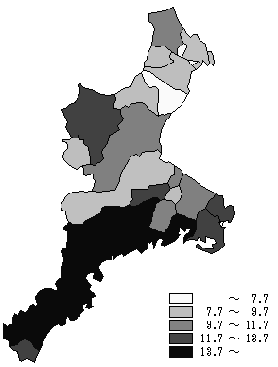
  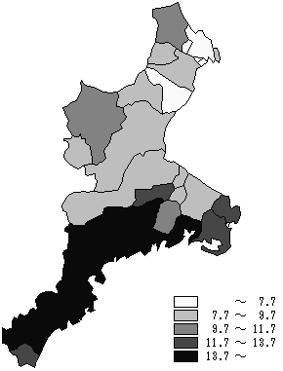
 | 平成20年 |  |  |  |  |  | 平成19年
 |  |  | 図６ 市町別死亡率（５階級区分）

